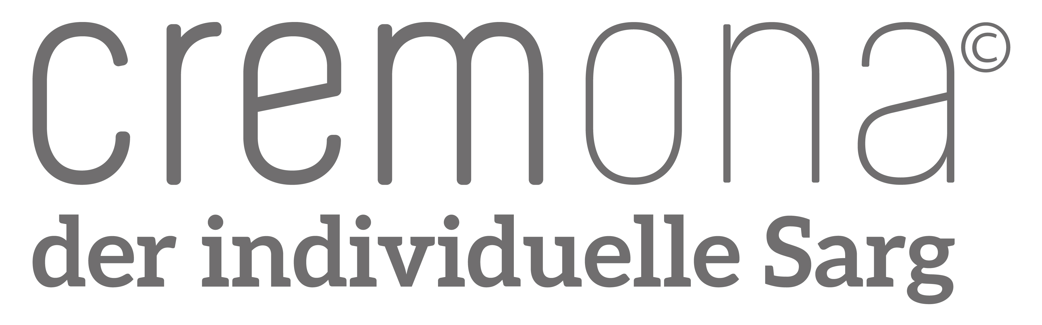

PRESSEMELDUNG

Exklusiv zertifizierte Individualsärge seit Anfang 2015 auf dem deutschen Markt

Cremona-Särge, Ideen und Qualität auf deutschem Niveau

Hamburg, 30. Oktober 2015

Im November mit seinen vielen Trauerfeiertagen machen sich die Menschen intensiver Gedanken über diesen Teil des Lebens. Zeit die Öffentlichkeit über eine neue Sarg- und Urnen-Generation zu informieren, die dem Trauerfall ein angemessenes und neues Niveau verleihen.

Weltweit ist die Feuerbestattung auf dem Vormarsch. Weit mehr als die Hälfte der deutschen Beerdigungen werden im Krematorium vorbereitet oder durchgeführt. Resultat dieser Entwicklung ist, dass immer mehr Feuerbestattungssärge der einfachsten Kategorie hauptsächlich in Osteuropa zu unglaublichen Billigpreisen produziert und verkauft werden. Dies ist ein nicht unerhebliches Problem für die deutschen Sarg-Produzenten. Auf der Suche nach wettbewerbsfähigen Alternativen wurde von innovativen Köpfen der Branche die Idee für einen individuell gestalteten Sarg geboren.

Gleichzeitig hatte Jeroen Cremers mit einer ähnlichen Idee, attraktiv designte Särge zu produzieren und zu vermarkten, in den BENELUX-Staaten begonnen. Bei dem Versuch seine Produkte auch auf dem deutschen Markt zu positionieren lernte er die führenden deutschen Hersteller sowie deren artverwandte Idee und Intention kennen. Gemeinsam entstand das Vorhaben die ähnlichen Produktideen nach (den strengeren) deutschen Vorgaben auf den Markt zu bringen.

Dafür gründete Jeroen Cremers die Cremona-Sarg GmbH & Co. KG mit Sitz in Hamburg. Als kompetente Mitstreiter fand er sehr schnell auch die folgenden innovativ aufgestellten Vertriebspartner: die ALKI – Sargfabrik, Lothar Hassel GmbH, Andres & Massmann GmbH & Co. KG, die Wilhelm Elkenkamp GmbH, die Emmel OHG, die lignotec Massivholz GmbH, die PLUDRA - FRANKFURT GmbH, die Hans Riebel GmbH sowie die Schmitt & Deusser UG und die Stahl Holzbearbeitung GmbH. Wichtig ist dabei zu wissen, dass der Endkunde die Cremona-Särge, -Urnen und -Erinnerungsboxen nur über die lokalen Bestatter, die bundesweit auch Individualausführungen in kürzester Zeit beliefert werden, bekommen kann.

Der Start war nicht einfach, da in Deutschland besonders bei der Feuerbestattung besonders strenge Vorgaben herrschen. Mittlerweile besteht der Cremona-Sarg neben seiner umweltfreundlichen (Zuckerrohr)Ummantelung zu 80 Prozent aus Vollholz. Nach langer Testphase und intensiven Gesprächen mit Krematorien und verantwortlichen Institutionen erhielt der Cremona-Sarg zudem als einziger Sarg in Deutschland eine exklusive TÜV-Zertifizierung, die bescheinigt, dass der Cremona-Sarg den strengen Vorgaben für die Kremation in Deutschland entspricht.

Auf dieser Basis werden seit Anfang 2015 von den Partnern umweltfreundliche auf Nachhaltigkeit ausgerichtete Särge mit der einzigartigen Möglichkeit attraktiver Design-Varianten auf dem Markt angeboten. Die aktuellen Designmöglichkeiten basieren auf 16 Standardmotiven oder einer absolut persönlichen Individualgestaltung.

Die 16 Cremona-Standardmotive heißen: Biker, Blumenornament, Calla, Engel, Herbst, Herzen, Klavier, Kreuz, Rose des Abschieds, Orchidee, Rosen, Segelboot, Stielrose, Strand, Strandkorb und Dünenlandschaft. Alle Motive werden auf der Cremona-Homepage www.cremona-sarg.de detailliert vorgestellt. Für die Standardmotive liegt die unverbindliche Sarg-Preisempfehlung bei 1.150,00 Euro inklusive Mehrwertsteuer. Wer seinen Sarg mit persönlichen Motiven gestalten will muss mit einem Preis von 1.500 Euro rechnen. Aufgrund von besonders gewünschten Lieferbedingungen und Zeitvorgaben könnten zusätzliche Kosten entstehen.

Generell und planmäßig werden die Standardmodelle innerhalb von 48 Stunden und jeder individuell gestaltete Sarg binnen 96 Stunden deutschlandweit an jedes Bestattungsunternehmen geliefert. Einer fristgerechten Beisetzung steht so nichts im Wege. Der Vertrieb und jede Bestellung des Bestatters wird nur über die offiziellen Vertriebspartner (www.cremona-sarg.de) abgewickelt.

Die Cremona-Sarg liefert über die Vertriebspartner aber noch mehr: Sie bieten zu jedem Sarg auf Wunsch auch ein Design-identisches Urnengefäß und eine Erinnerungsbox für zuhause an. Für das Design der Urne und der Erinnerungsbox entstehen keine zusätzlichen Gestaltungskosten.

Weitere Informationen zu Cremona und seinem Sarg-Programm sowie Preis und Lieferkonditionen sind auf der Homepage www.cremona-sarg.de ausführlich dargestellt.

Kontakt:
Cremona-Sarg GmbH & Co. KG
Neuer Wall 63
20354 Hamburg

Denise Lächelt, Geschäftsführung
Telefon: +49 (0) 40 / 8 08 09 33 04

Peter Hirtschulz, Presse & PR
Telefon +49 (0) 1783 728 728

ph@cremona-sarg.de
www.cremona-sarg.de

